**USAR DELIMITADOR EN EXCEL/CSV**

# OBJETIVO

Establecer los pasos a seguir, para obtener una mejor visualización al exportar el csv del módulo de tareas.

# ALCANCE

El documento aplica solamente si el csv se ve de forma delimitada por el punto y coma(;).

# RESPONSABILIDADES

Es responsabilidad del personal hacer uso de este documento si es necesario.

# PASOS EN WPS/LIBREOFFICE

Abre tu archivo [csv](https://www.enmimaquinafunciona.com/etiquetada/csv) en las hojas de cálculo(wps/excel/libreOffice).  
  
1.- Seleccione la columna A.

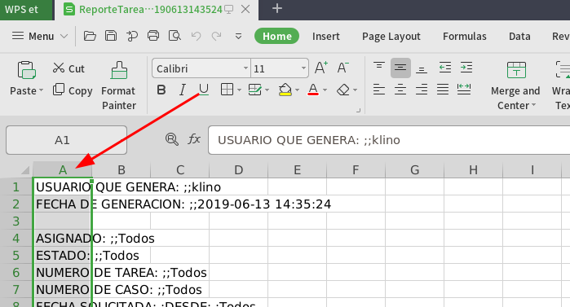

1. - Luego a DATA -> Text to Columns

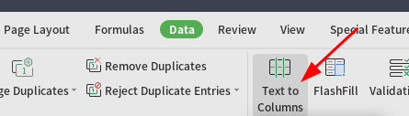

1. - Luego Seleccione Delimited y next.

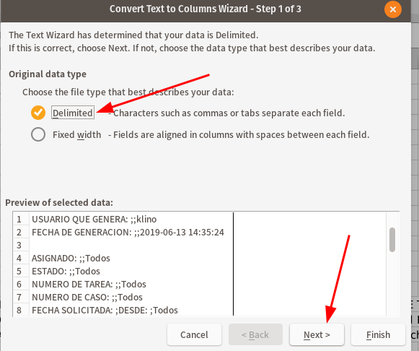

1. - Indique Semicolon(punto y coma) y Finish.

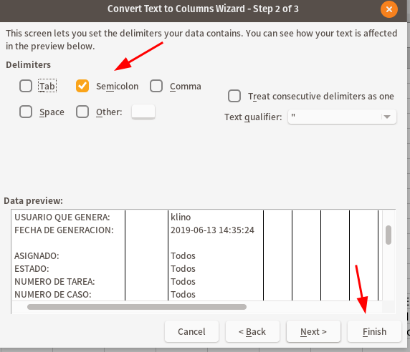

1. - Se visualizará los datos correctamente.

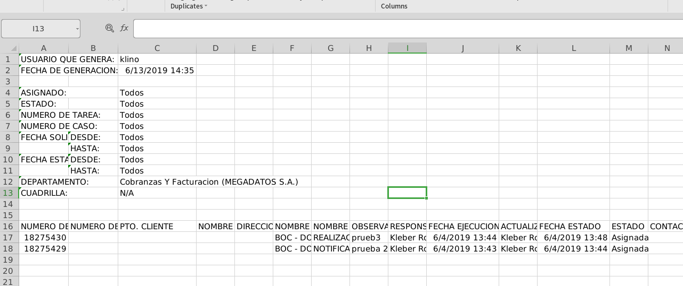

**4.1 LIBREOFFICE**

Al usar libreoffice tendrá una pantalla que le indicará el delimitador.

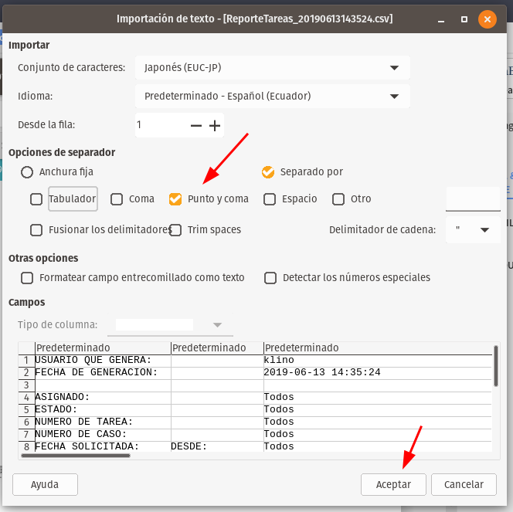

**5. CONTROL DE CAMBIOS**

|  |  |  |  |  |
| --- | --- | --- | --- | --- |
| **# VERSION** | **FECHA**  **ANTERIOR** | **CAMBIO Y/O MODIFICACIONES** | **FECHA DEL CAMBIO** | **CREADO POR** |
| 1.0 | - | Creación del instructivo | 13/06/2019 | Germán Valenzuela F. |